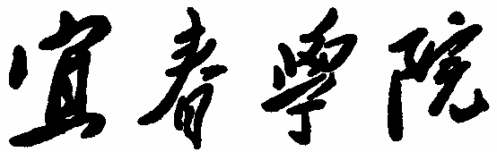

教
学
日
历

课 程：
学年学期：
系、教研室：
填写日期： 年 月 日
宜春学院课程教学日历
学年 第 学期 院部 系/教研室
课程名称 |  |  |  |  |  | 选用教材及出版社
课程负责人 |  |  |  |  | 同门课程的  其他教师
教学周数 |  |  |  | 周学时数 |  |  |  |  |  |  | 考试方式
平时成绩  所占比重 |  |  |  | 授课班级及人数
周 次 | 月日 |  | 教学内容  (包括讲课、习题、课堂讨论、实验课、课程设计、作业及其他) |  |  |  |  |  | 教学环节及时数
周 次 |  |  |  |  |  |  |  |  | 讲课 | 习题集 |  |  | 实验实践 | 设计 |  | 其它 | 合计
执  行  情  况 | 结果：好 (√) 中 ( ) 差 ( )  建议：  系/教研室主任：
说明：任课教师在每学期开课前，根据教学大纲编写教学日历，一式两份。课程结束后，送系/教研室主任签署好意见，一份存档在课程组或教研室，一份送交授课专业班级所在学院教务科。

